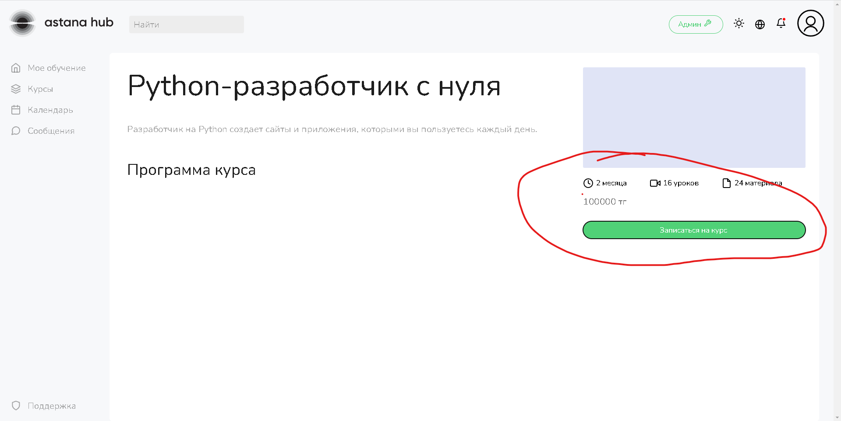

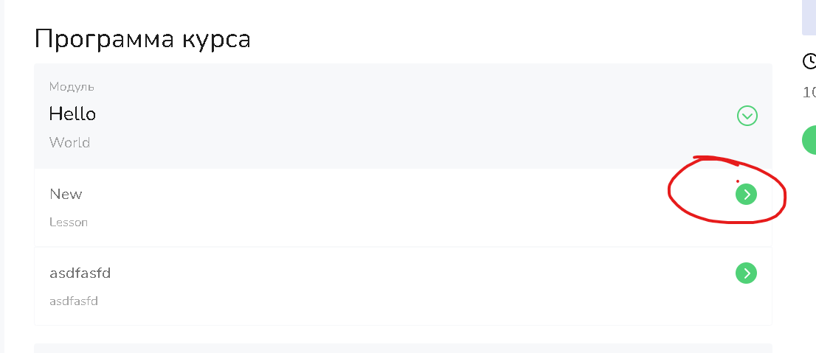

Создать страницу создания задания

Фулл тикет страница

Страница создания задания ,

Страница профиля

Перетащите файл

Навбар и Сайд бар в зависимости от пользователя

Список студентов курса

Активация и афтер регистрейшн страницы переходы

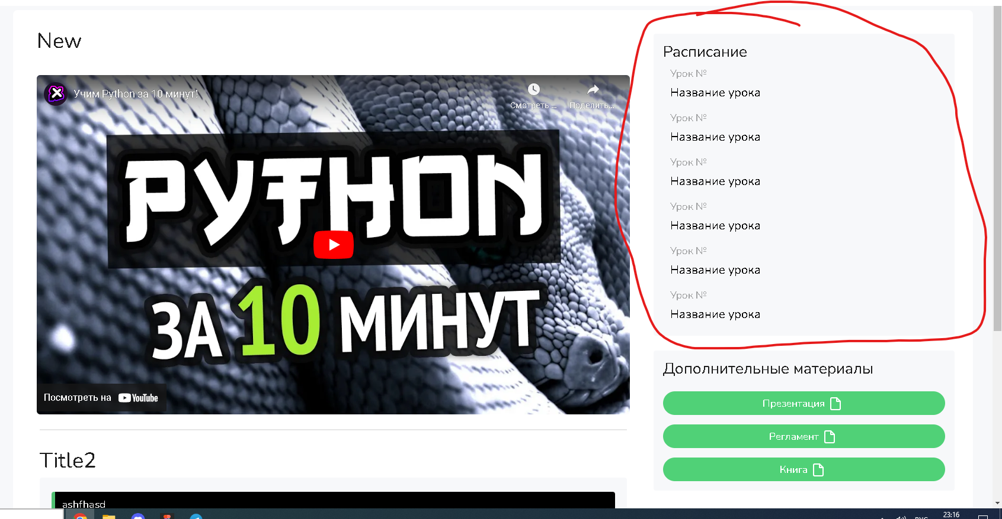

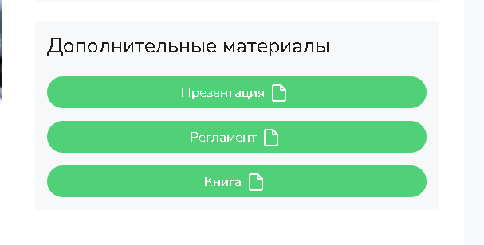

Прохождение курса

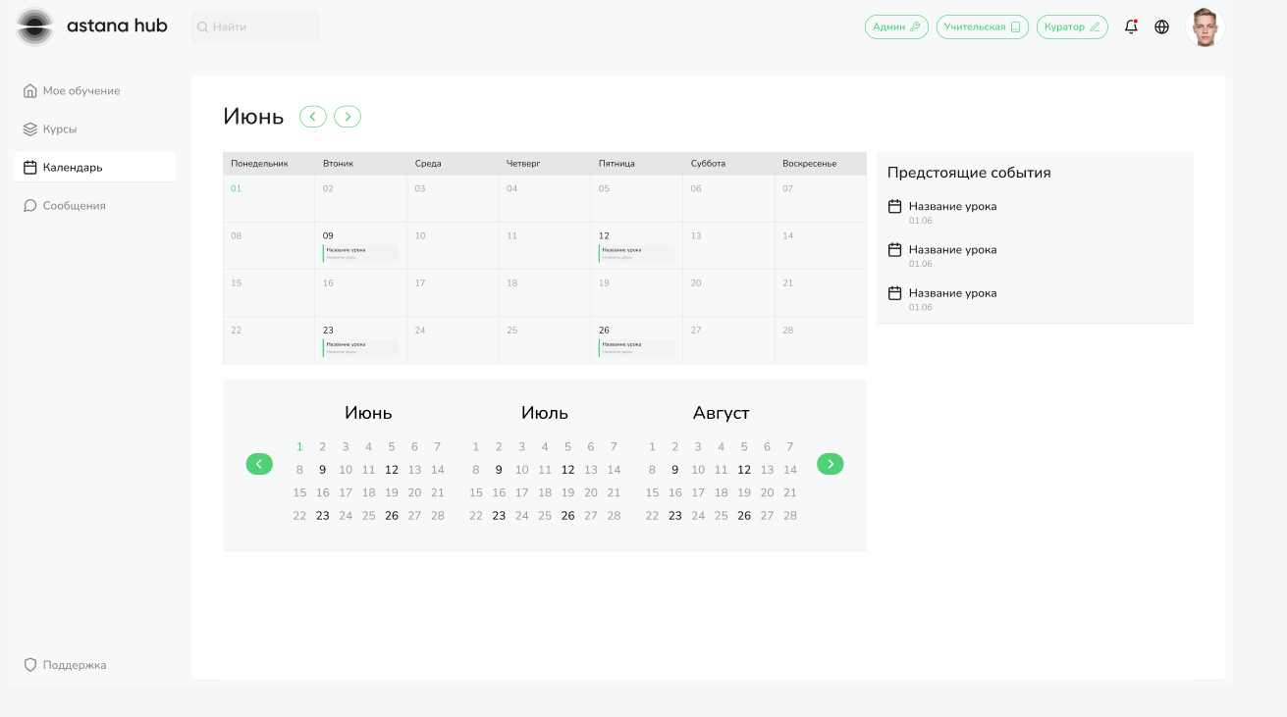

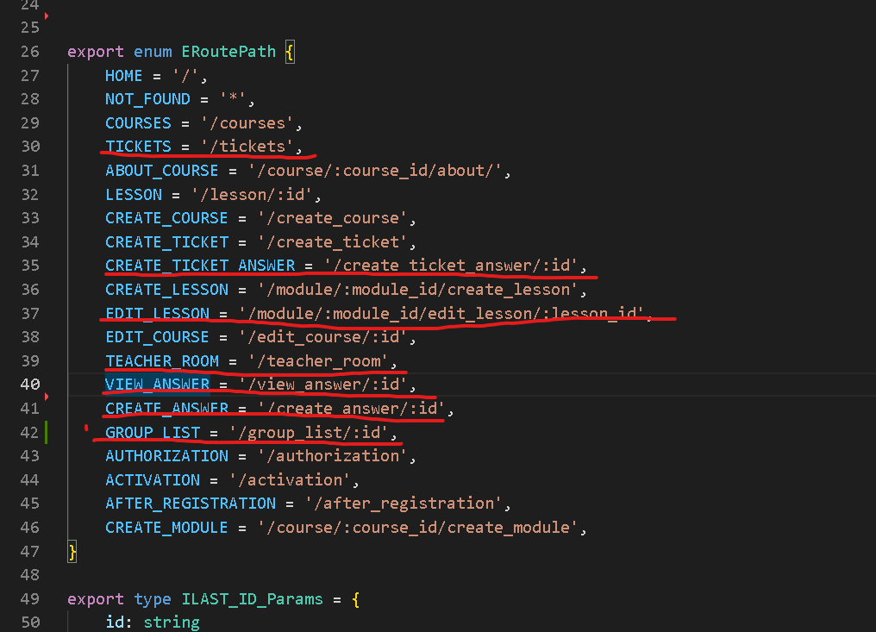

Поиск студентов , курсы ,

Фильтрация студентов и курсы

Рейтинг для курсов

